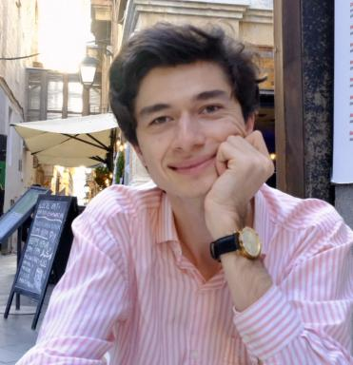 Matthieu Préteseille PhD. Student in Turbulent Combustion

Identifiants chercheurs

- IdHAL : matthieu-preteseille
- ORCID : 0009-0000-0501-3992

Publications

Article dans une revue (2)

A generalised virtual chemistry formalism with standardised thermodynamics, kinetics and complex transport properties
Matthieu Préteseille,Tan-Phong Luu,Étienne Espada,Nasser Darabiha,Benoît Fiorina
Combustion Theory and Modelling, 2026, pp.1-29
Article dans une revue
hal-05301985v2
A virtual chemistry framework compatible with thermodynamic and kinetic standards
Matthieu Préteseille,Tan-Phong Luu,Nasser Darabiha,Benoît Fiorina
Proceedings of the Combustion Institute, 2025, 41, pp.105894. ⟨10.1016/j.proci.2025.105894⟩
Article dans une revue
hal-05316906v1

Poster de conférence (1)

A Virtual Chemistry Framework Compatible with Thermodynamic and Kinetic Standards
Matthieu Préteseille,Tan-Phong Luu,Nasser Darabiha,Benoît Fiorina
12th European Combustion Meeting, Apr 2025, Edinburgh, United Kingdom
Poster de conférence
hal-05301911v1

